INFORME DE LA GESTIÓN COMUNICACIONAL
AUDIENCIA PÚBLICA DE RENDICIÓN DE CUENTAS PERIODO 2024
DR. MARCOS ZAMBRANO ZAMBRANO, PHD
RECTOR DE LA UNIVERSIDAD LAICA “ELOY ALFARO” DE MANABÍ

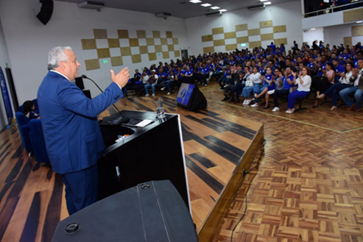

La Constitución de la República del Ecuador en su Artículo 83 numeral 11, dispone: “Asumir las funciones públicas como un servicio a la colectividad y rendir cuentas a la sociedad y a la autoridad, de acuerdo con la Ley”. Ley Orgánica de Participación Ciudadana Artículo 95, indica: “La rendición de cuentas se realizará una vez al año y al final de la gestión”.
La Universidad Laica “Eloy Alfaro” de Manabí, en cumplimiento a la disposición final emitida por el Consejo de Participación Ciudadana y Control Social (CPCCS) mediante Resolución No. CPCCS-PLE-SG-069-2021-476 del 10 de marzo del 2021, dio cumplimiento a la presentación del Informe de Audiencia Pública de Rendición Cuentas 2024, a través de la primera autoridad de esta institución de Educación Superior, Dr. Marcos Zambrano Zambrano, Ph.D el 11 de julio del 2025. Para el efecto se generaron formularios de asistencia presencial y virtual, haciendo uso de las plataformas informáticas interactivas de la institución.

Como se tenía previsto el día viernes 11 de julio del 2025, se realizó la Audiencia Pública de Rendición de Cuentas 2024, de forma presencial y virtual en el Auditorio universitario “Dr. Alfonso Aguilar Ruilova” a las 11:15, retrasmitido Vía Zoom, en la página institucional de Facebook Uleam Ecuador y subida al canal de YouTube de la Institución, cumpliendo la presentación en espacios que faciliten la intervención y la participación de los y las ciudadanas, para evaluar la gestión presentada por la Institución.

Se convocó públicamente a la sociedad en general, así como a los representantes gremiales de barrios que participaron en los proyectos de vinculación con la sociedad en el año 2024, docentes, personal administrativo y a más de 20 mil estudiantes que constan en el registro de correos instituciónales, presidentes parroquiales de la región, medios de comunicación y comunidad universitaria en general que se encontraron conectados a través de la sala Zoom LINK: https://cedia.zoom.us/j/87492854072

Se contó con la presencia del Rector PhD. Marcos Zambrano Zambrano; Vicerrector Académico PhD. Pedro Quijije Anchundia; Vicerrectora de Investigación, Vinculación y Postgrado Ph.D Jacqueline Terranova Ruiz, Representante del CES. Dra. Carmita Álvarez Santana, presidenta del Patronato del Cantón Sucre Sra. María Piedad Cisneros; autoridades provinciales, Miembros del Órgano Colegiado Superior, Decanos, Sub decanos, Directores de Carreras y Administrativos, Docentes, Estudiantes, Personal Administrativo y de Aervicios Varios, invitados especiales que son parte de los proyectos de vinculación.


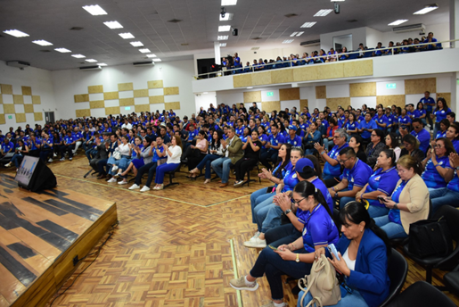

- Se envío invitación desde el correo institucional de la Dirección de Comunicación e Imagen Institucional (DIRCII) a representantes de la comunidad civil y autoridades:

- Gobernador de Manabí
- Prefecto de Manabí
- Alcaldes de la Provincia.
- Concejales de la ciudad.
- Presidentes de Juntas Parroquiales
- Consejeros Académicos de Educación superior
- Coordinador de Educación Superior
- Rectores de Universidades de Manabí
- Rectores de Unidades Educativas del Cantón
- Medios de comunicación.
- Representantes de OCS
- Docentes
- Personal Administrativo y de Servicios
- Estudiantes de la Uleam

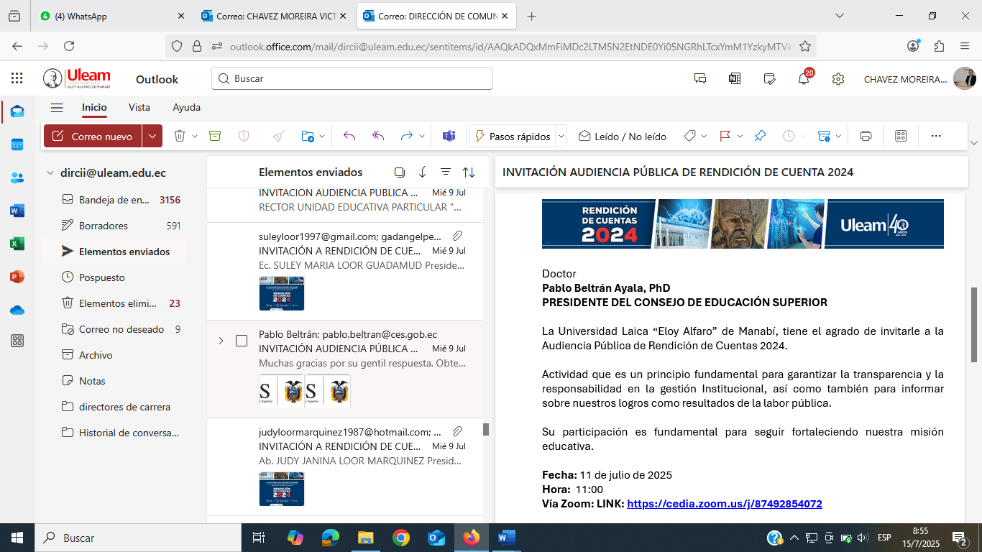

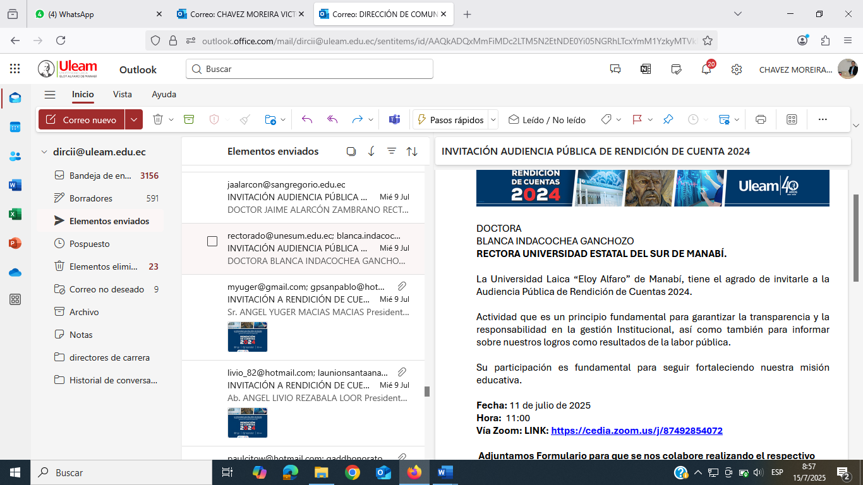

- Se diseñó la invitación, la cual fue aprobado por Rectorado y enviando a través de redes sociales, página web y correo masivos de docentes estudiantes y administrativos de la Universidad y grupos de WhatsApp.

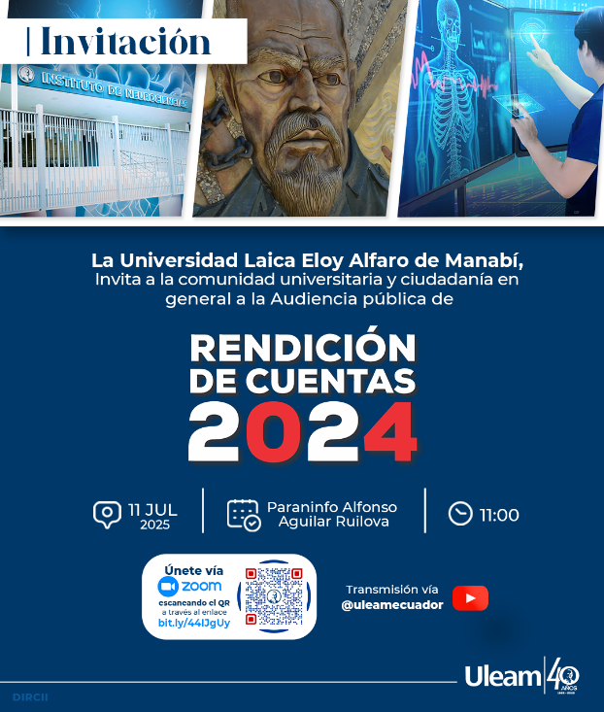

- Se diseñó slider para la página web y redes sociales, la cual se difundió a través de estos canales de comunicación con sus respectivos enlaces que redireccionan al informe preliminar alojado en nuestro sitio web.
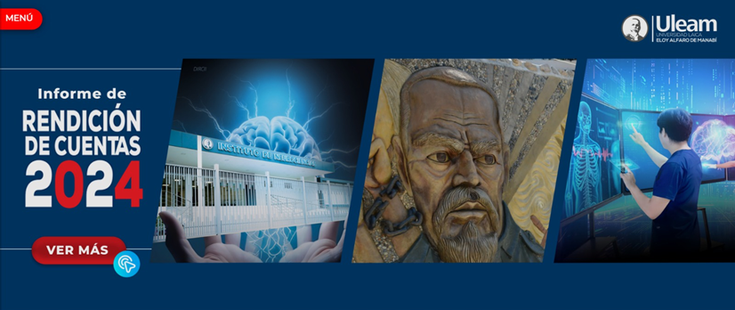

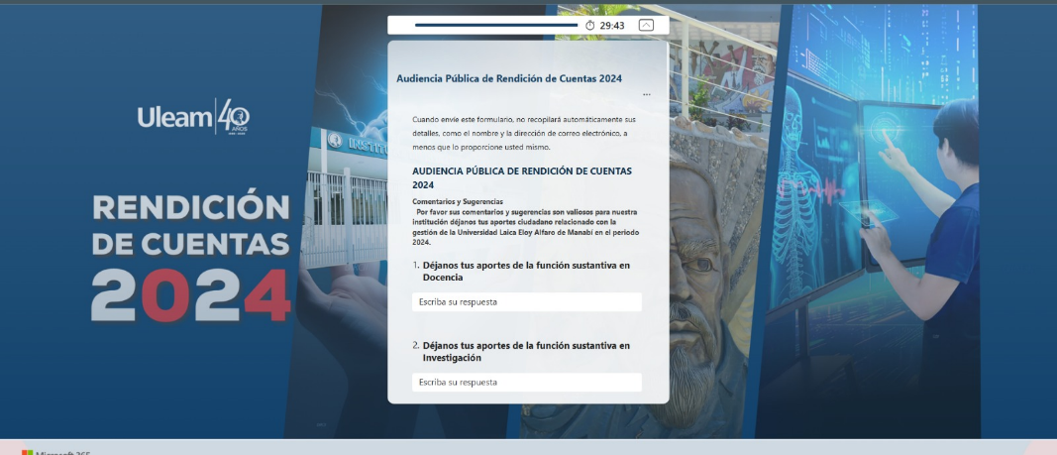

https://forms.office.com/pages/responsepage.aspx?id=AHmhMYl1_EyxGvToPCe47dmRVn4EYlFAoFawnSfnrGtUNEcyVEhQQ1RPQjNXNlVUT0RPVjU3SDRXTiQlQCN0PWcu&origin=lprLink&route=shorturl

- Después de la presentación del informe de rendición de cuentas se subió a la página web y canales oficiales de la Uleam los enlaces donde se registran las sugerencias de la ciudadanía.
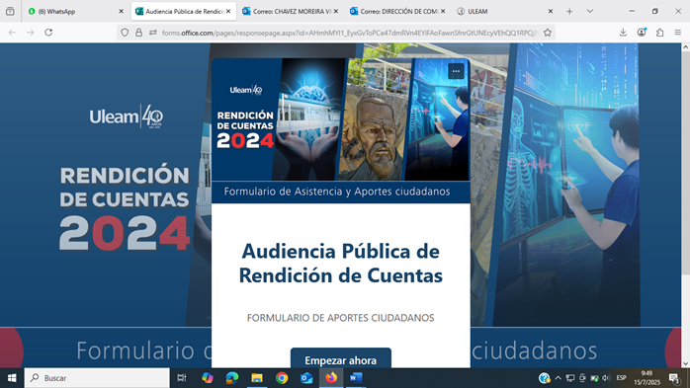
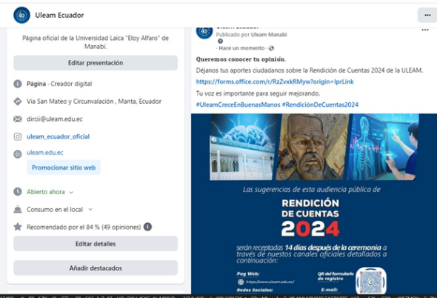
- Se realizó boletines antes, durante y después del evento, con las respectivas publicaciones en la página web, redes sociales de la Institución y compartido a la sociedad en general por nuestros canales institucionales y medios de comunicación.

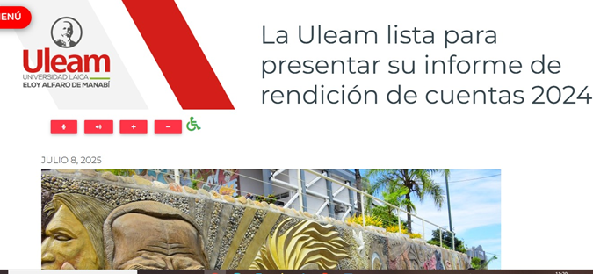
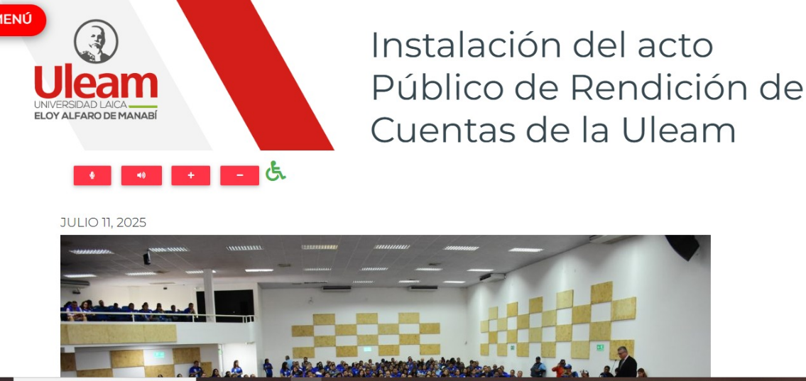

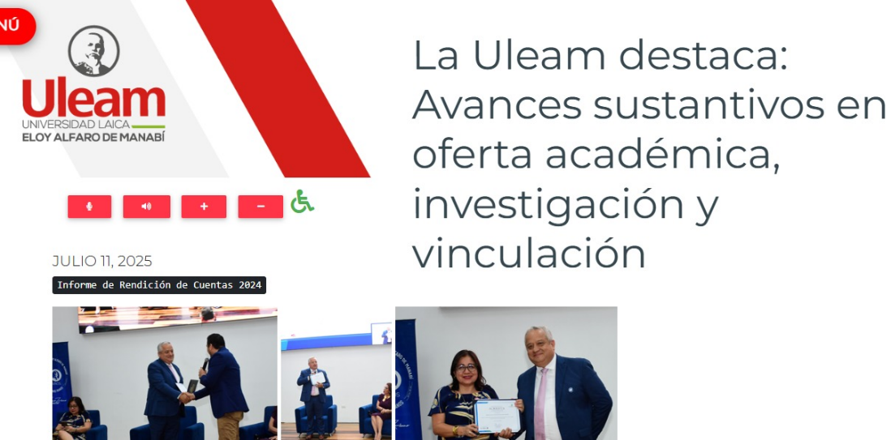
https://www.uleam.edu.ec/la-uleam-lista-para-presentar-su-informe-de-rendicion-de-cuentas-2024/
https://www.uleam.edu.ec/instalacion-del-acto-publico-de-rendicion-de-cuentas-de-la-uleam/
https://www.uleam.edu.ec/la-uleam-destaca-avances-sustantivos-en-oferta-academica-investigacion-y-vinculacion/
- Se trabajó en la coordinación con la Dirección de Informática e Innovación Tecnológica para la creación de un formulario para el registro de asistencia.

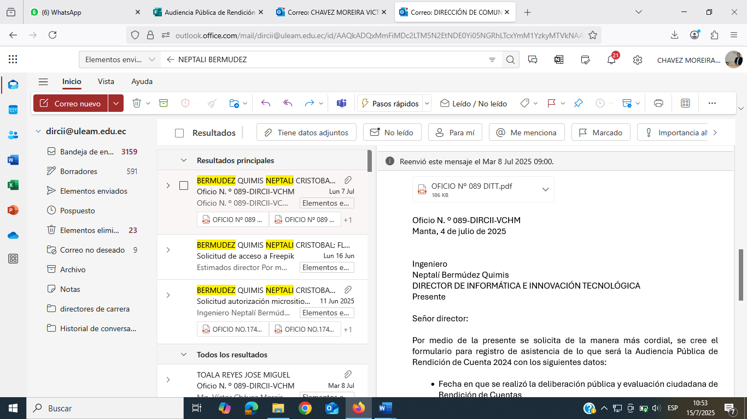

- Se envió a la Dirección de Planificación y Desarrollo Institucional el informe del formulario de asistencia.

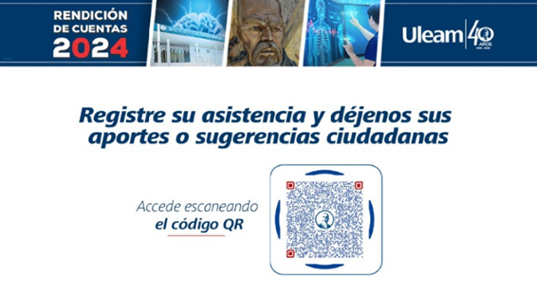

https://forms.office.com/r/RzZvxkRMyw?origin=lprLink

- También se sistematizó la lista de registro de asistencia, evidenciando los datos en cuadros estadísticos.
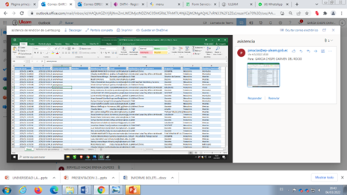

Rectorado:
- Realizó llamadas telefónicas para confirmar asistencia de invitados,
- Junto a la Dirección de Aseguramiento de la calidad y la Dirección de Comunicación e Imagen Institucional se realizaron los videos para la exposición de Rendición de Cuentas del Señor Rector.

Dirección de Informática e Innovación Tecnológica
- Se le solicito al Diit una sala para el evento de 2000 personas
- Soporte técnico durante la trasmisión del evento
- Creación de los formularios para registro de asistencia y registro de sugerencias
- Reporte de registro de asistencia

Dirección de Comunicación e Imagen Institucional

- Diseño de línea grafica para la audiencia pública de rendición de cuentas 2024.
- Difusión a través de nuestra página web institucional, base de correos electrónicos institucionales a toda la comunidad universitaria, redes sociales alternativa y oficiales al público en general y los medios de comunicación.
- A través de esta área se entregaron las invitaciones a las autoridades nacionales, provinciales y locales, que fueron enviadas por correos electrónico.
- Actualizó la lista de invitados, con sus respectivas direcciones y correos
- Recibieron los oficios de diferentes autoridades del país, y quienes no asistieron enviaron las respectivas excusas.
- Se envió la invitación, a las Autoridades Universitarias, Miembros de OCS, Decanos, Sub decanos, Directores de Carreras, Directores Administrativos.

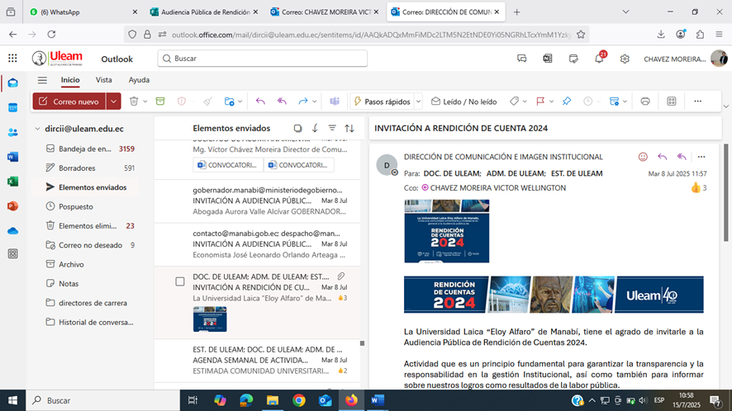

- Diseño de invitación para redes sociales

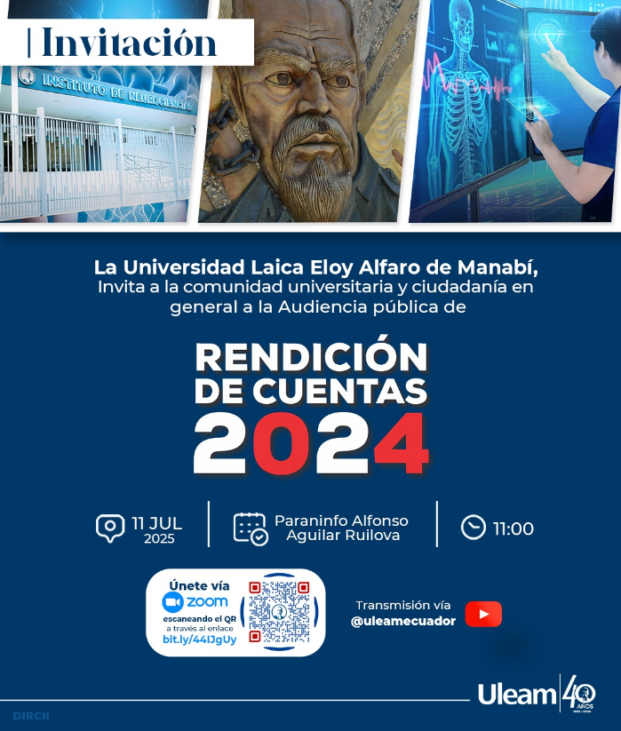
- Diseño de slider y arte para redes sociales, para promocionar el informe de rendición de cuentas.

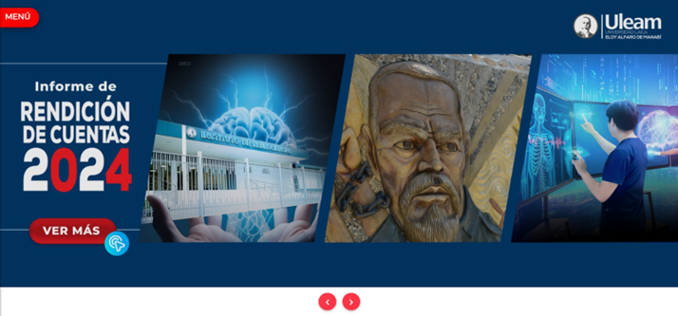

- Cabecera de E-mail



- Videos
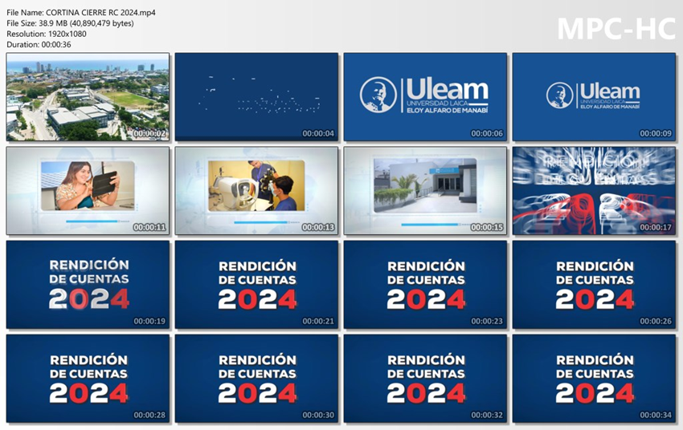

- Formulario de registro de asistencia
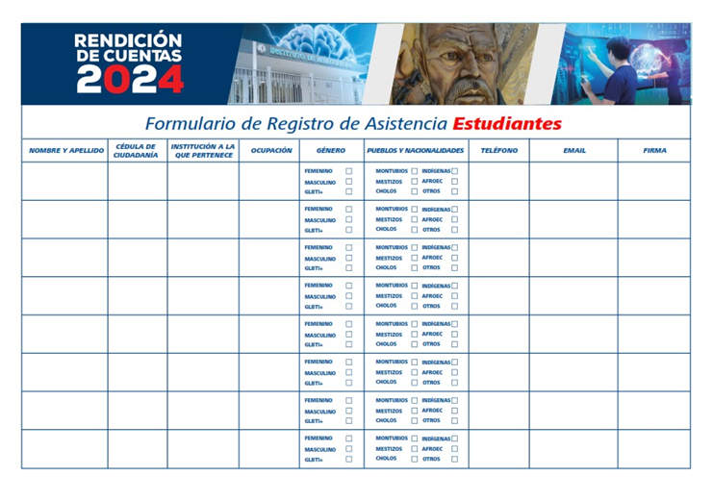
- Registro de aportes ciudadano

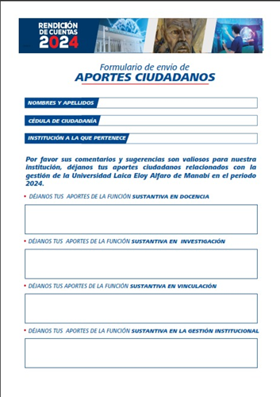

- Trasmisión en vivo, a través de la plataforma Zoom, Facebook Live y canal de YouTube Uleam Ecuador y compartido por algunos medios externos.

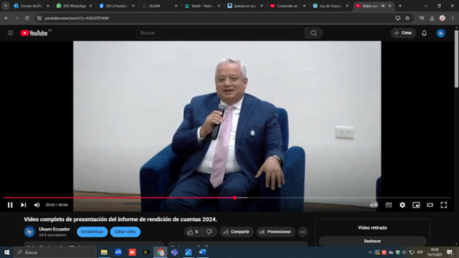

- Se convocó a los medios de comunicación

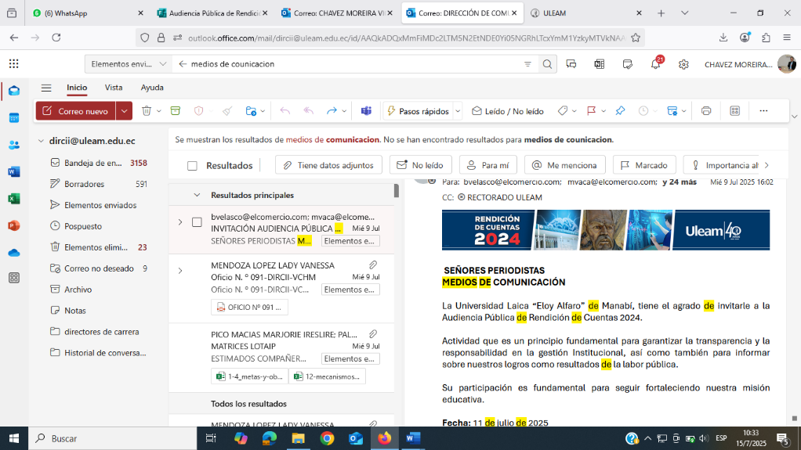

- Cargada de video al canal de YouTube Uleam Ecuador

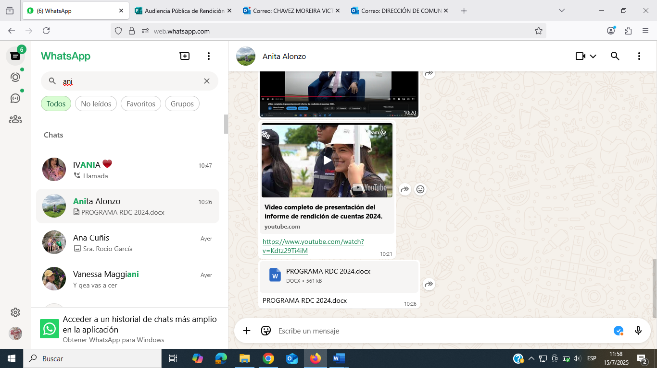
https://www.youtube.com/watch?v=Kdtz29Ti4iM

- Programa para la Audiencia Pública de Rendición de cuenta 2024, organizada por la DIRCII.

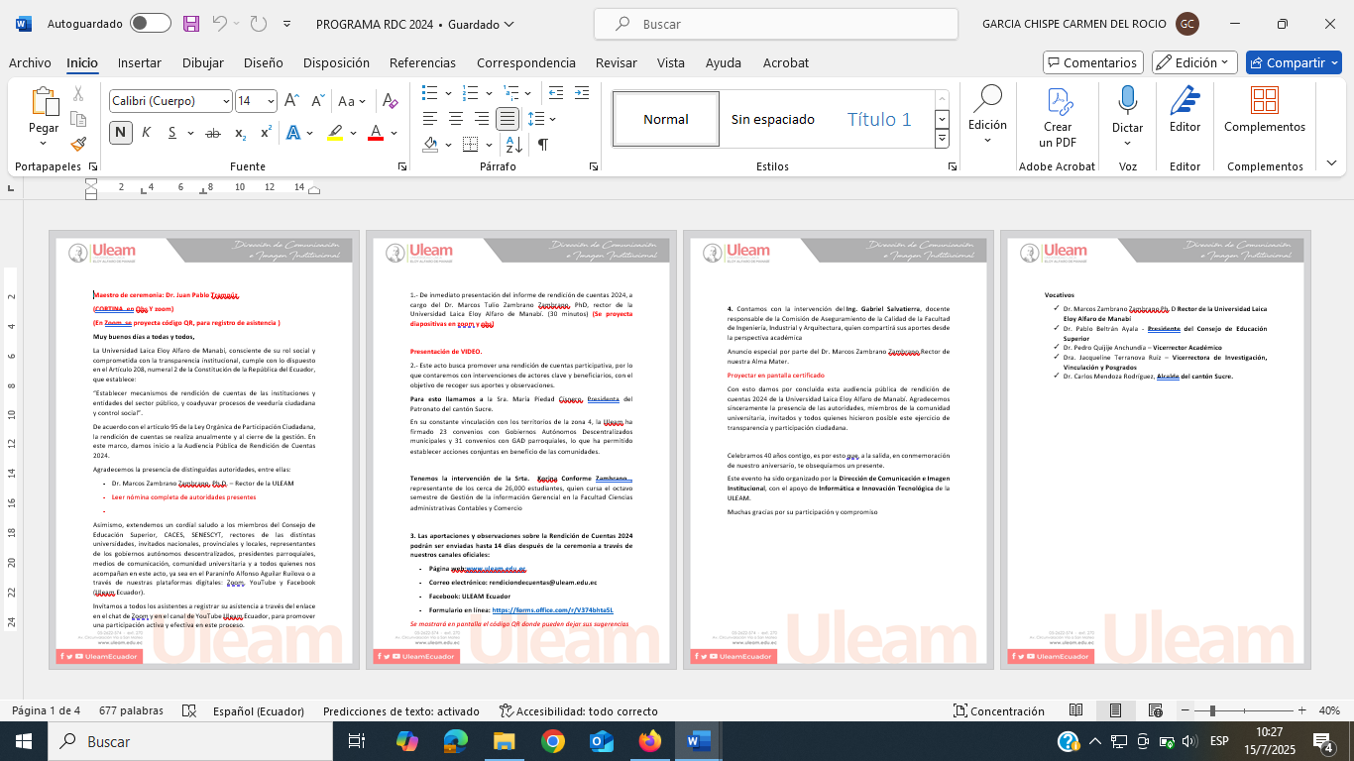

- Difusión en redes sociales
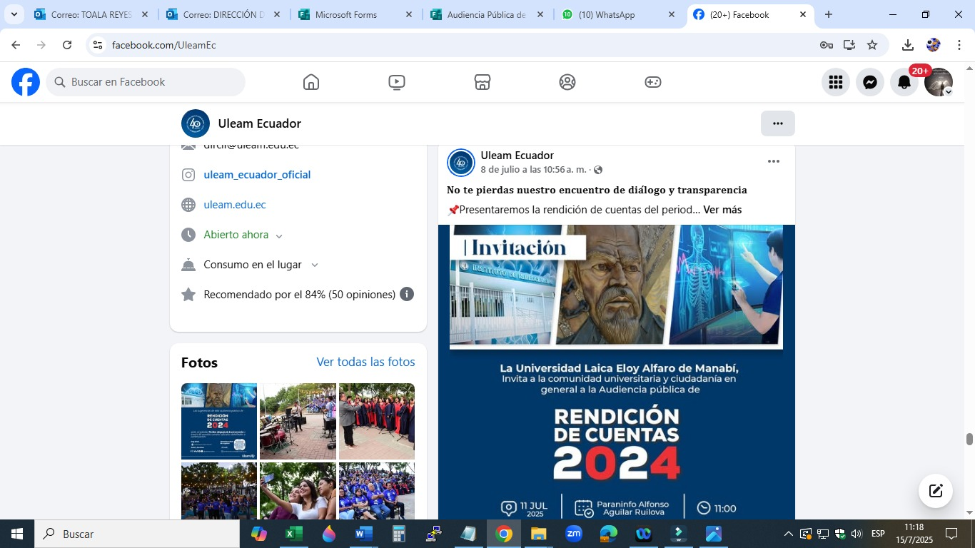

https://www.facebook.com/UleamEc/posts/pfbid06orZVbPPBQYcM9kiraVhisJBQXCNgs7WvHNQ5VMjzh4FLjfhvCQdTBGiiGupjjX3l

INFORME DE ASISTENCIA PRESENCIAL Y VIRTUAL AL EVENTO DE RENDICIÓN DE CUENTAS 2024.

ASISTENCIA VIRTUAL Y PRESENCIAL EN EL AUDITORIO UNIVERSITARIO “DR. ALFONSO AGUILAR RUILOVA”

Se contó con la asistencia de autoridades gubernamentales, comunidad universitaria y ciudadanía en general, la ceremonia inició a las 11:15 en el Auditorio “Dr. Alfonso Aguilar Ruilova”. Los resultados de asistencia de manera virtual y presencial fueron los siguientes:

Tabla 1: Total de Instituciones Participantes-Virtual
INSTITUCIONES
ULEAM MATRIZ | 648
CONSEJO DE EDUCACIÓN SUPERIOR /ULEAM | 1
GAD JAMA | 2
GAD MUNICIPAL JIPIJAPA | 2
EXTENSIÓN CHONE | 153
EXTENSIÓN EL CARMEN | 5
EXTENSIÓN SUCRE | 119
EMPRESA PÚBLICA ESTUDIOS Y CONSTRUCCIONES ULEAM-EP | 8
INSTITUTO DE NEUROCIENCIAS | 4
PATRONATO DE AMPARO SOCIAL DEL CANTÓN SUCRE | 2
GOBIERNO AUTÓNOMO DESCENTRALIZADO MUNICIPAL DEL CANTÓN JAMA | 1
ULEAM CAMPUS TOSAGUA | 49
UNIDAD EDUCATIVA CINCO DE MAYO | 13
CAMPUS FLAVIO ALFARO | 9
UNIDAD EDUCATIVA FISCOMISIONAL JUAN MONTALVO | 1
ULEAM CAMPUS PICHINCHA | 11
OTROS | 51
TOTAL | 1079

Fuente: Dirección de Comunicación e Imagen Institucional
Gráfico 1: Instituciones Participantes-Virtual

Tabla 2: Total de Participantes-Presencial
PARTICIPANTES PRESENCIAL
PARTICIPANTES PRESENCIAL
DOCENTES | 88
ADMINISTRATIVOS | 64
ESTUDIANTES | 9
AUTORIDAD UNIVERSITARIA | 8
AUTORIDAD PROVINCIAL | 3
CES | 1
PUBLICO EXTERNO | 5

Fuente: Dirección de Comunicación e Imagen Institucional
Gráfico 2: Instituciones Participantes-Presencial

Tabla 3: Total de Asistencia por Pueblos y Nacionalidades Virtual
EGNIAS Y NACIONALIDADES | ASISTENTES | PORCENTAJE
MONTUBIOS | 683 | 61 %
MESTIZO | 398 | 36 %
CHOLOS | 14 | 1 %
INDIGENA | 3 | 0
AFRO EC | 7 | 1 %
OTROS | 13 | 1 %

Fuente: Dirección de Comunicación e Imagen Institucional
Gráfico 3: Pueblos y Nacionalidades / Virtual

Tabla 4: Total de Asistencia por Pueblos y Nacionalidades -Presencial
EGNIAS Y NACIONALIDADES | ASISTENTES | PORCENTAJE
MONTUBIOS | 87 | 50 %
MESTIZO | 84 | 48 %
CHOLOS | 1 | 0,5 %
INDIGENA | 0 | 0
AFRO EC | 0 | 0
OTROS | 2 | 1 %

Fuente: Dirección de Comunicación e Imagen Institucional
Gráfico 4: Pueblos y Nacionalidades / Presencial

Tabla 5: Total de Asistencia por Género virtual
GÉNERO | ASISTENCIA | PORCENTAJE
FEMENINO | 693 | 64 %
MASCULINO | 372 | 35 %
GLTBI+ | 9 | 1%

Fuente: Dirección de Comunicación e Imagen Institucional
Gráfico 5: Total de Asistentes por Género Virtual

Tabla 6: Total de Asistencia por Género Presencial
GÉNERO | ASISTENCIA | PORCENTAJE
FEMENINO | 103 | 59 %
MASCULINO | 70 | 40 %
GLTBI+ | 1 | 1%

Fuente: Dirección de Comunicación e Imagen Institucional
Gráfico 6: Total de Asistentes por Género Presencial

REGISTRO DE ASISTENTES EN FORMULARIO DE OFFICE 365.
En la Audiencia Pública de Rendición de Cuentas 2024 de la Universidad Laica Eloy Alfaro de Manabí, realizada el 11 de julio de 2025, además de la participación presencial, se efectuó de manera virtual mediante formulario de office 365, donde se registraron 1079 asistencias con los siguientes resultados:
Tabla 7: Total Asistencia formulario de Office 365
REGISTRO DE ASISTENTES EN FORMULARIO DE OFFICE 365
ULEAM MATRIZ | 648
CONSEJO DE EDUCACIÓN SUPERIOR /ULEAM | 1
GAD JAMA | 2
GAD MUNICIPAL JIPIJAPA | 2
EXTENSIÓN CHONE | 153
EXTENSIÓN EL CARMEN | 5
EXTENSIÓN SUCRE | 119
EMPRESA PÚBLICA ESTUDIOS Y CONSTRUCCIONES ULEAM-EP | 8
INSTITUTO DE NEUROCIACIAS | 4
PATRONATO DE AMPARO SOCIAL DEL CANTÓN SUCRE | 2
GOBIERNO AUTÓNOMO DESCENTRALIZADO MUNICIPAL DEL CANTÓN JAMA | 1
ULEAM CAMPUS TOSAGUA | 49
UNIDAD EDUCATIVA CINCO DE MAYO | 13
CAMPUS FLAVIO ALFARO | 9
UNIDAD EDUCATIVA FISCOMISIONAL JUAN MONTALVO | 1
ULEAM CAMPUS PICHINCHA | 11
OTROS | 51
TOTAL | 1079

Fuente: Dirección de Comunicación e Imagen Institucional
Gráfico 7: Número de Asistentes- formulario Office 365

RESULTADOS DE ASISTENCIA EN LA PLATAFORMA ZOOM

De acuerdo con la información proporcionada por la herramienta Zoom, se obtuvieron los resultados de la lista de asistentes, nombres de usuarios, correo electrónico, hora que se unió, hora que se retiró y nombre del país o región.

Tabla 8: Total de Asistencia en Plataforma Zoom
IDENTIFICACIÓN DE AUDIENCIA WEB | FECHA | DURACIÓN REAL MINUTOS | VISTAS SIMULTÁNEAS MÁXIMAS
WEBINAR ID: 87492854072 | Julio 11 2025 | 5558 | 153
Fuente: Dirección de Informática e Innovación Tecnológica

AUDIENCIA EN LA PÁGINA FACEBOOK
Como referencia complementaria damos a conocer la asistencia sin datos cualitativos dentro de la retransmisión en la red social institucional de Facebook Live Uleam Ecuador; de alcance orgánico 5.600 usuarios alcanzados, 71 comentarios, 61 veces compartidas y 289 reacciones.
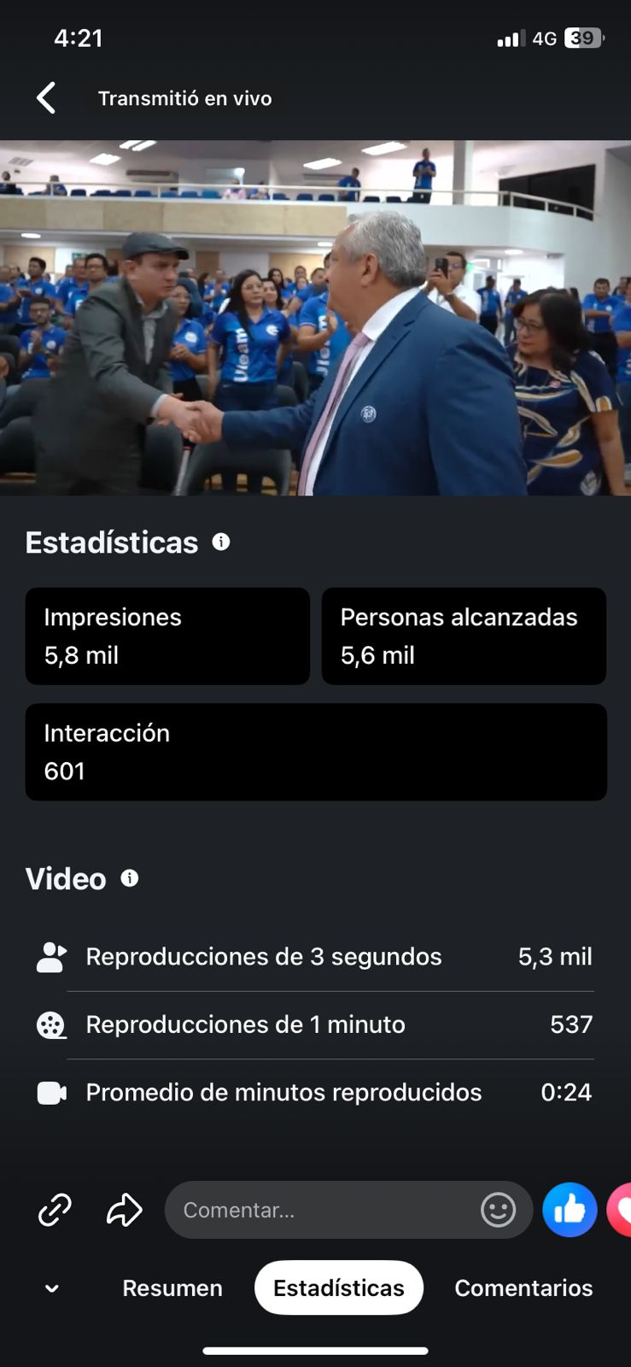
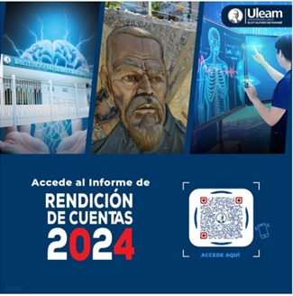





Lcdo. Víctor Chávez Moreira, Mg.
DIRECTOR

